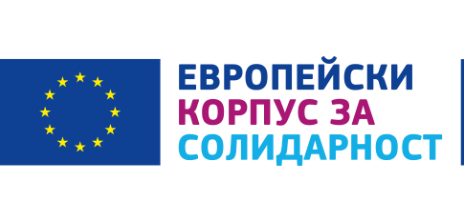
2025-1-BG01-KA122-SCH-000307013

ЗАЯВЛЕНИЕ ЗА УЧАСТИЕ ПО МОБИЛНОСТ ПО ПРОГРАМА ЕРАЗЪМ+
До директора на
СУ „Васил Левски“ – гр. Опака
От: .................................................................
(трите имена)
Длъжност: ...........................................................
Преподаван предмет: .................................................
Трудов стаж: ........................................................
Телефон: ............................................................
Е-mail: .............................................................

Уважаема госпожо Директор,
С настоящото заявление изразявам своето желание да участвам в мобилност по програма Еразъм+, проект:
„Transform the Future, Protect Nature“
Проект № 2025-BG01-KA122-SCH-000307013
Проектът е с основна тема Екология и опазване на околната среда и цели повишаване на компетентностите на педагогическите специалисти чрез международен обмен на добри практики.
Считам, че участието ми в проекта ще допринесе за:
- подобряване на качеството на образователния процес
- прилагане на иновативни екологични практики в училище
- повишаване на ангажираността на учениците към опазване на природата
Към настоящото заявление прилагам мотивационно писмо, в което представям своята мотивация за участие и виждане за прилагане на знанията по темата „Екология“.
Декларирам, че съм запознат/а с условията за участие и съм готов/а да изпълня всички изисквания по проекта.
Дата: .........................
Подпис: ..................................

